# BS各业务表Excel模板规则制作说明

**当前的Excel模板的填充规则还不支持对图片的填充**

## Excel填充单元格规则格式说明

|  |  |  |
| --- | --- | --- |
| **规则名称** | **字段名称** | **规则名称说明** |
| **{}** |  | **表示该单元格需要根据业务数据项进行数据填充**  **如{H:DeptName}** |
| **[]** | **Column** | **表示该单元格为标题栏单元格,不需要业务数据填充**  **如[货品名称]** |
| **H** | **Head** | **表示需要在报表清单的标题填充行**  **如{H:DeptName}** |
| **T** | **Title** | **表示需要在报表清单的页头区域填充单元格**  **如{T:DeptName}** |
| **D** | **Data** | **表示需要在明细列表的数据区域填充单元格数据项**  **如{D:ReaGoodsName}** |
| **F** | **Footer** | **表示需要在报表清单的页脚区域填充单元格**  **如{F:Checker}** |
| **&&** | **预留** | **表示同一填充单元格里存在两个填充数据项(未实现)** |
|  |  |  |

## 规则支持说明

* 模板格式:

建议新制作的Excel模板采用xlsx格式的,生成的模板文件的大小比xls格式更小.现在只支持xlsx的Excel模板,xls模板生成Excel文件后格式丢失, xls格式还需要继续测试;

* 填充单元格数据项说明:

填充单元格的数据项格式,只支持相关业务表结构的英文字段,不支持按中文字段

Excel模板的填充单元格现不支持同一填充单元格里存在两个填充数据项;

* Excel模板生成PDF文件预览说明:

当由Excel模板生成PDF文件时，如果Excel模板生成的Excel文件的Sheet填充区域内容大于A4纸张大小，生成的PDF文件会不正常；当由Excel模板生成PDF文件时，如果生成的Excel文件有分页，生成的PDF文件第二页后都没有抬头区域内容；

### 公共数据项规则示例

### Head规则示例

正确的Head规则:如

* {H|}异地采购单
* {H| OrderDocNo}异地采购单
* 异地采购单{H|}
* {H| OrderDocNo}异地采购单

### Title规则示例

* {T|}异地采购单
* {T| OrderDocNo}异地采购单
* 异地采购单{T|}
* {T| OrderDocNo}异地采购单

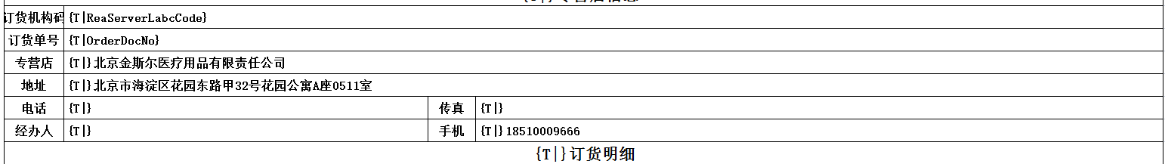

### Data规则示例

* {D|}
* {D|CenOrgGoodsNo}

### Footer规则示例

* {F|}异地采购单
* {F| OrderDocNo}异地采购单
* 异地采购单{F|}
* {F| OrderDocNo}异地采购单

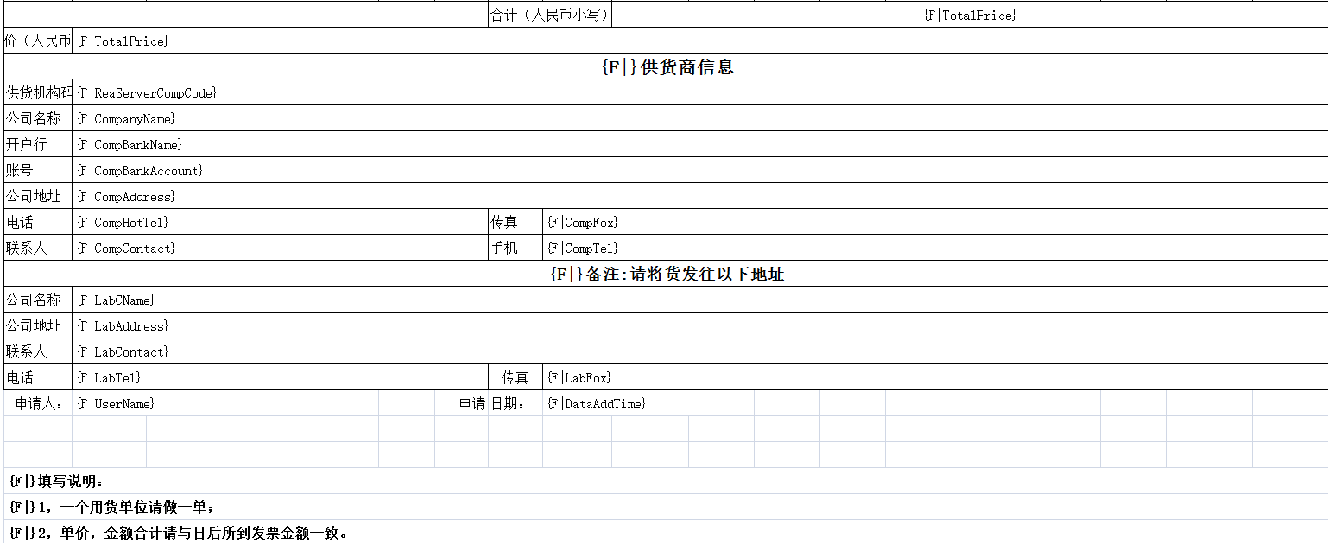

## Excel制作模板示例

### 订货清单模板

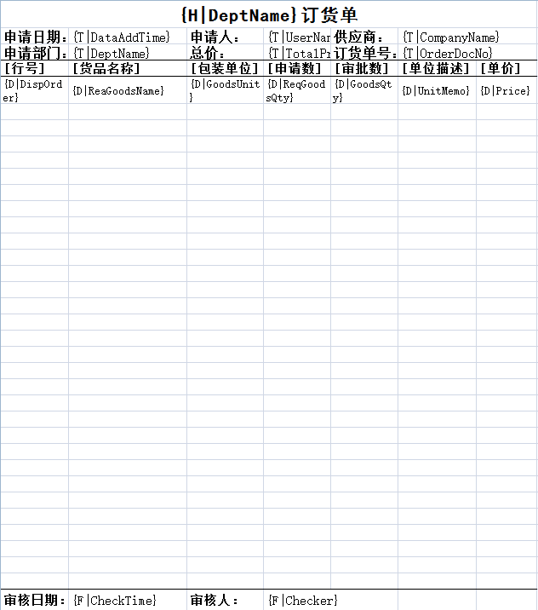

生成的PDF文件预览效果

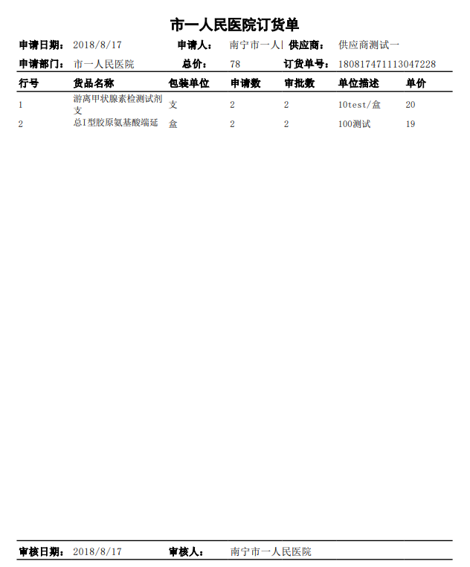

## Exce合并单元格列处理

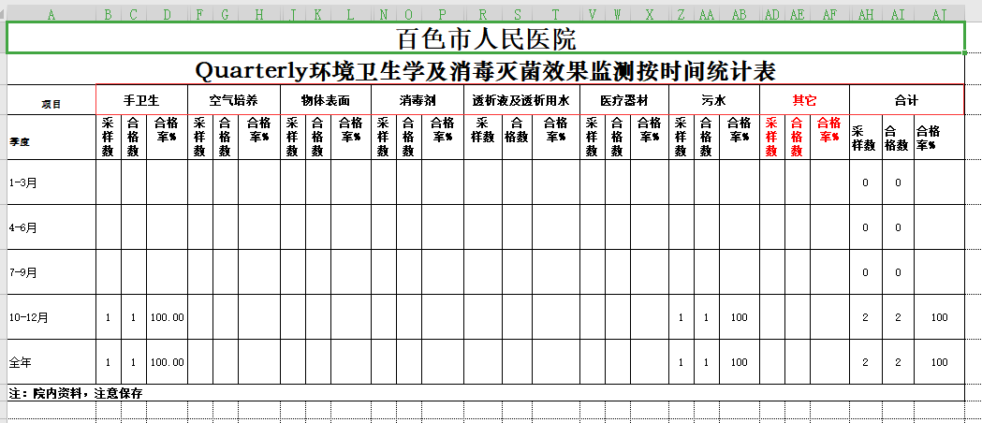

为了支持组合标题的合并单元格功能，临时解决方案是需要在两个合并单元格列之间插入一个单元格列，并设置该单元格列为隐藏

